Konsole OK09 350x270 mm

Knauf Gips

Eigenschaften

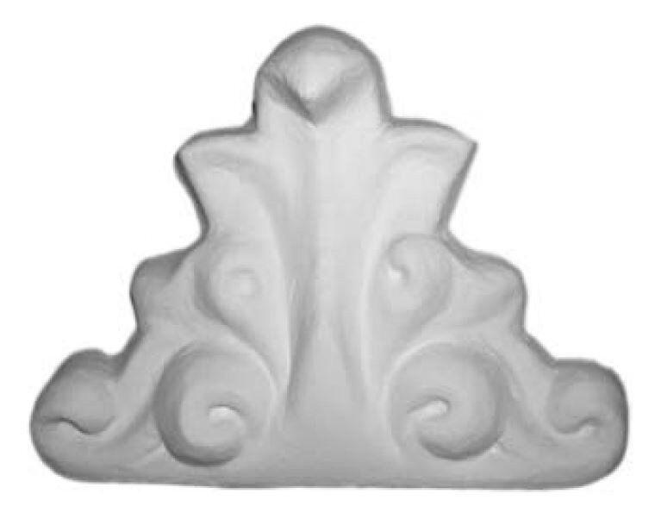

GTIN:

4003950098215

HAN:

00326014

Werkstoff

Hartschaum

Breite (mm)

270,00